**Сабақта қолданылатын әдіс-тәсілдер және ойындар**



**Сабақта қолданылатын**

**әдіс-тәсілдер және**

**ойындар**

2020/2021 оқу жылы

**“Кезбе тілші” әдісі**

Топ мүшелері 5 рөлге бөлінеді: көшбасшы, уақыт сақшысы, бақылаушы, хатшы, баяндамашы.

Әр топ басшысы сыныпқа келген хаттардың біреуін таңдайды. Әр хатта жаңа сабақтың әр бөлігі түсіндірмесімен, мысалдарымен берілген. Берілген мәтінді топта талқылап алған соң баяндамашы келесі топтарға сағат тілімен ауыса отырып, хаттың мәтінін баяндап береді.Соңында өз топтарына оралады.

**Жұмыс столы**

Оқушылар топқа бөлініп отырады. Әр топ өтілген тақырып бойынша сұрақтар құрастырып, басқа топтардың жұмыс столына жапсырады. Топ мүшелері қойылған сұрақтардың жауабын бірлесе іздеп табады. Барлық топ қойылған сұрақтарға жауаптарын түсіндіреді. Егер тақырыптан қалып қойған маңызды жерлері болса, мұғалім өзі сұрақ дайындауына болады.

**Бумеранг**

Әр топ мүшелері тақырып бойынша сұрақтар құрастырады. Сұрақтарын келесі топқа береді. Олар сол сұрақтарға жауап береді. Оқушылардың барлығы да қатысады. Тақырыптың ішінде қалып қалған бөлімдері болса, мұғалім өзі сұрақ қоюына болады, әр топқа.

**«Өрмекші торы»**

«Өрмекші тары» немесе «Шырмауық» әдісі – дәстүрден тыс әдістердің бірі. Оқушылардың тақырыпты қай деңгейде менгергендігі не болмаса үйге берілген тапсырманы сұрау үшін сыныптағы оқушылар түгелдей шеңбер болып тұрады. Мұғалім қолына бір бума (дөңгелекше) тоқыма жібін алады. Жіптің ұшын қолына ұстап, үй тапсырмасынан бір анықтамалық немесе ереже айтқан оқушының қолына жіпті бір рет орайды. Келесі жауап берген оқушы да жіптен ұстайды. Осылайша әр жуауп берген оқушы қолына жіпті бір рет орай береді. Мұғалімнің қолындағы жіп азайған сайын, шкңбер болып тұрған оқушылардың қолындағы жіп те өрмекші торы секілді шиеленісе береді. Белгіленген мерзімнен кейін әр оқушының қолындағы жіп орауын санау арқылы ол оқушының тақырыпты қаншалықты меңгергендігін білеміз.

**Стикер**

Стикерлерді оқу үдерісін талдау үшін қолданыңыз. Оқушылар топтарда, жұппен немесе дербес түрде мынадай сұрақтарға жауап бере алады:

* мен нені үйрендім?
* Маған не қиын болып көрінді?
* Не күрделі болды?
* Мен енді нені үйренгім келеді?

**«ДОМИНО» әдісі**

**(сөздерді ретімен орналастыру);**

Келтірілген сөздерді мынадай ретпен орналастыру керек:келесі сөз алдыңғы сөз аяқталған әріптен басталуы керек.

Сөздер: бөлшек – көбейту – уыс – сан – натураль сан – ноль –логика т.б

**«Бұрыштар тәсілі»**

Мұғалім оқушыларға сұрақ ұсынады және мүмкін төрт жауабын сыныптың төрт бұрышына орналастырады. Оқушылар өзіне дұрыс деген жауаптың қасына барып тұрады, таңдаған жауаптарын топтық жұмыста тұжырымдайды және өздерінің ккөз қарастарын дәлелдейді.

**«Stop-кадр»**

Stop-кадр –видеофильмнің бәр сәтімен (кадр) жұмыс. Кадрды экранда тоқтатып қойып, сұрақтар қою арқылы оқушыларды диалогқа тартуға болады. Сыныпта жұптық жұмыс ұйымдастыруға да болады: оқушылардың біреуіне кадрды көрсетіп, екіншісіне осы көріністі толықтай сипаттап беруін тапсыруға болады, екінші оқушы оған нақтылау сұрақтарын беру арқылы көмектесуіне болады.



**«Ойлан-жұптас-бөліс»**

Берілген тапсырма (сұрақ) бойынша әрбір оқушы жеке жұмыс жасау арқылы өз ойын қорытып, жұп болып пікірлерімен бөліседі; бұл бүкіл топтық талқылауға ұласады.

**«Көшбасшы» ойыны**

Екі топтың көшбасшыларына сұрақтар қойылады. Қай топ бірінші қоңырауды басып сұраққа жауап берсе, сол топқа 5 ұпай беріледі.

**«Конверттегі-сұрақ»**

2-3 сұрақ жазып, конвертке салыңыз (оқу мақсатына қарай). Әрбір оқушыда өзінікі болатындай етіп, бірнеше конверт дайындаңыз. Әрқайсысына екі минут беріңіз: оқушы стикерде атын және жауабын жазады; екі минут өткен соң конверт келесі оқушыға беріледі, осылай бұл 2-3 сұраққа барлығы жауап бергенше жүре береді. Стикерлерді жинап, бірнеше жауапты дауыстап оқыңыз (аттарын атамастан); сынып белгілі бір сұрақтың қаншалықты дұрыс болғанын талқылайды.

**«Миға шабуыл» стратегиясы  
(Мұғалімдермен жұмыс)**

Тақырыпқа байланысты идеяларды көбірек жазыңыз. Уақыт аяқталғанда кезектесіп өз идеяларыңызды оқисыз, идея қайталанбау керек. Қайталанған идеяларды сызып тастап отырыңыз. Мысалы: “оқушылар мектепті тастамас үшін не істеу керек?”

**«3 таяқша» әдісі**

Берілген тақырыпқа байланысты  
1 сұрақ  
1 жауап  
1 идея әр топ даярлап, көпшілікке салады.

**«Допты лақтыру»**

Мұғалім допты лақтырып сұрақ қояды. Допты қағып алған оқушы сұраққа жауап беріп, өзінің сұрағын қояды. Егер оқушы сұраққа жауап бере алмаса, допты басқа оқушыға береді. Бұл әдіс теориялық сұрақтарды бағалауға, тілдік мақсаттардың орындалуына көмек береді.

**«Менен сұрақ, сізден жауап» әдісі**

Үй тапсырмасын не жаңа сабақты бекіту мақсатында оқушыларға сұрақтар қойылып, жауабы тыңдалады. Оқушы сұрақтарға нақты жауап беру керек.

**«Серпілген сауал»**

Тақырыптың түсіну деңгейін арттыруға және талқылау дағдыларын дамытуға қол жеткізу үшін сыныптағы оқушылардың арасында бірінен-біріне сұрақтарды «лақтыру»: мысалы, «Асан, Айнаның пікіріне қосыласыңба?», «Айна, Асанның жауабын тағы қалай толықтыруға болады?», «Асан, айтылған пікірлерді бір сөзбен қалай тұжырымдауға болады?»

**«Адасқан әріптер» әдісі**

Әріптерден сөздер құрастырамыз. Сабақты бекіту кезінде қолданамыз.

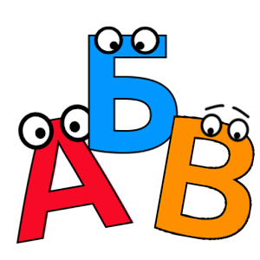

**Сұрақты ұстап ал!**

Мұғалім сұрақ қойған кезде фасоль салынған қапшықты лақтырады. Бұл сұрау үдерісіне кинестикалық сипат береді және оқушыларды өз еркімен жауап беру үшін ниет білдіруге итермелейді. Сіз оқушыларға жауапты білмеген жағдайда сұрақты басқа оқушыға лақтыруына мүмкіндік бере аласыз. Сонымен қатар, бұл тапсырманы командамен шешуге де болады. Мұғалім кезек-кезекпен фасольды қапшықты әр командаға лақтырады. Егер де қапшықты қағып алған адам сұраққа жауап берсе, онда команда 3 балл алады. Егер де ол жауабын білмесе, қапшықты басқа командаға 2 балға лақтырады. Егер де қапшық тағы да кері лақтырылатын болса, онда дұрыс жауаптың құны 1 балға дейін төмендейді.

**«Он сұрақ!» әдісі**

Мұғалім бір оқушыны таңдап алады және оның маңдайына негізгі сөз жазылған стикерді жапсырады – қатысушы сыныпқа 10 сұрақ қоя алады, оған жауап не ИӘ, не ЖОҚ деп беріледі.

**«Кір жаю» әдісі**

Үй тапсырмасын бекіту.

Өткен сабақтағы оқушы түсінігін еске түсіру, қалай оқып келгені жайында байқау мақсатында пайдаланады. Жайулы тұрған сұрақтарға жауап беред.

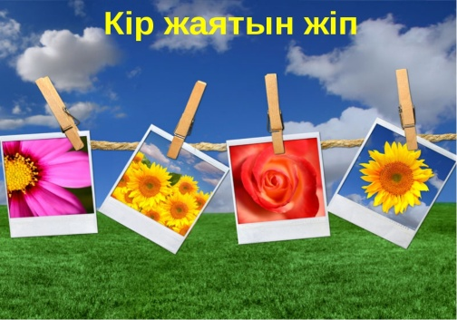

**«Элективті тест»**

Мұғалім алдын ала әрбір оқушыға А, В, С, Д, Е арқылы белгіленген түстері сәйкес ақ, сары, көк, қызыл, жасыл стикерді таратады. Әрбір сұрақты қойғаннан кейін 20 сек. Кідіріп, сыныптан тест жауабына сәйкес әріпті көтерулерін сұрайды. Өзін-өзі және бірін –бірі бағалауды жүзеге асыру үшін дұрыс немесе дұрыс емес жауаптарды диалог құру арқылы талқылайды.

**«Сиқырлы сандық» әдісі**

Мақсаты: Оқушыларды сабақ соңында бағалауға пайдаланады. Сандықтың ішіндегі сұрақтарға жауап береді.



**«Өзіңізді тексеріңіз» әдісі**

Бұл мәлімет **ШЫНДЫҚ** па немесе **ЖАЛҒАН** ба?  
Өтілген мәтін бойынша мысалдар келтіріледі. Мысалдарды оқу кезінде  
оқушылар ол келтірілген мысалдың өтілген мәтінде бар, жоғын анықтайды.

**«Балық қаңқасы(Фиш - боун)» әдісі**

«Балық қаңқасы» әдәсә ағылшынның Fish – балық, bone – қаңқа, қабырға сөзінен шыққан. Бұл әдісті топьық тапсырмаларды орындату үшін қолданған дұрыс нәтиже береді. Сабақ барысында оқушыларды топтарға бөліп алғаннан кейін әр топқа жеке –жеке талқылау тақырабытапсырылады. Топ мүшелері жар қағазға (плакат) үлгіде көрсетлгендей балық қаңқасының суретін салады. Әр топқа берілген тақырып балық қаңқасының бас сүйегіне жазылады. Балық қаңқасының жоғары жағы – сұрақ, төменгі жағы – жауап деп алынады да, оқушылар жоғары бөліктегі балықтың әр қабырғасына тақырыпқа байланысты сұрақ туындатып, сол өздеріне өздері қойған сұрақтарды жазады. Ал төменгі қабырғаларға өз тұсындағы сұрақтың жауабы жазылады. Есте ұстайтын жайт – балық қабфрғасының саны 7 –ден кем болмауы керек. Оқушылардың түйгеной қорытындысы балықтың құйрығына жазылады. Егер бір сұрақтан қосымша сұрақ туындайтын болса, онда балық қабыршығынан жанама қабыршықтар шығарып сұрақ жазуға болады.ондай жағдайда жауап та астыңғы қабыршаққа сол үлгіде жазылады. Топтар осы үлгіде жазған жұмыстарын сұрақ – жауап түрінде қорғай алады.

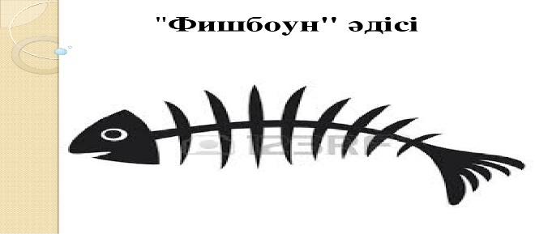

**«Бірге ойлаймыз» әдісі**

Бұл әдістің тиімділігі сыныптағы елеусіз оқушыны сабаққа таратуда қолданылады.

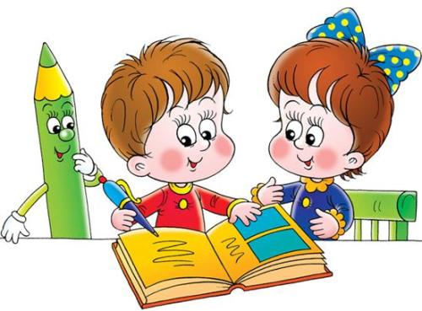

**1 минуттағы ой**

Мұғалім сабақтың тақырыбын айтады не бір сөз айтады. Оқушылар осы сөзді естігенде ойларына не түсті, соны 1 минут ішінде жазады. Сосын сол сөзді не үшін жазды түсіндіреді. Егер оқушылар сөздерінің ішінде ерекше сөздер болса, сол сөзді не үшін жазды, бұл тақырыпқа (не айтылған сөзге қандай қатысы бар) соны айтып беруі керек.

**Кубизм әдісі.**

Мағынасы терең және қызықты стратегияның бірі.

* 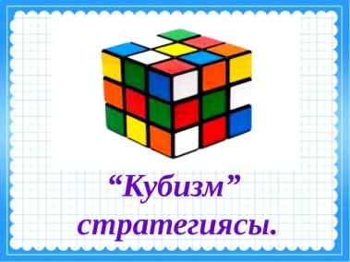Тақырыпты жан-жақты қамтуға мүмкіндік туғызады.
* Алты қыры бар:
* Сипаттаңыз
* Салыстырыңыз
* Зерттеңіз
* Талдау жасаңыз
* Қолданыңыз
* Дәлелдеңіз

Кубик қырлары бойынша жұмыс ауызша, жазбаша, аралас түрде жүруі мүмкін

**«Лездеме!» әдісі.**

Сіздің топтың екі қалған оқушысына бүгінгі сабақтың негізгі сөздерін түсіндіру үшін сізде бір минут бар:

Конверттен бір сөзді бір рет алу

Сөздің өзін атамай түсіндіру

Сөзді тапқан бірінші адам конверттен келесіні таңдайды және қалғандарына түсіндіреді!

**Полиглот. Жеті жұрттың тілін біл.**

Мақсаты: Оқцшылардың ой- өрісін дамыту. Басқа пәндермен де пәнаралық байланыс орнату. Сергіту сәтінде де пайдалануға болады.

|  |  |  |  |
| --- | --- | --- | --- |
| Адасқан әріптер | Дұрыс жауабы | Орысша мағынасы | Ағылшынша мағынасы |
| пьюкомтер |  |  |  |
| терприн |  |  |  |
| қантыш |  |  |  |



**Қонаққа бару»**

Бір топ екінші топқа қонаққа барып, бүгінгі тақырып бойынша өз түсінгендерін түсіндіріп береді.

**Көршінің сұрағына жауап**

Параққа бір сұрақ жазып, парақты оң жағында отырған серігіне береді, бұл сұраққа жазбаша жауапты серігі береді.

**« Эссе жазу»**

3 минут ішінде өтілген тақырып бойынша не түсінгенін жазады. Сабақты қорытындылауға өте тиімді әдіс- тәсілдің бірі.

**«Мұғалімге хат жазу»**

Сабақ аяғында оқушылар өтілген тақырып бойынша сұрақ қояды немесе түсінбеген, түсініксіз сұрақтар бойынша ұсыныстарын жазады.

**«Джигсо» әдісі**

Оқушыларды 4-5 топқа бөлеміз. Тақырыпты, (мақаланы) топтың санына қарай, мазмұнына қарай бөліп береміз. 1,2,3,4,5,- әрбір топ өкілдері берілген бөліктерді оқиды. Топтағы оқушылар өзара пікір алмасады, ортақ тапсырма жасайды. Әр топ өз лидерін тақтаға шығарады. Ол оқушы оқыған білгенінің мазмұнын түсіндіреді.

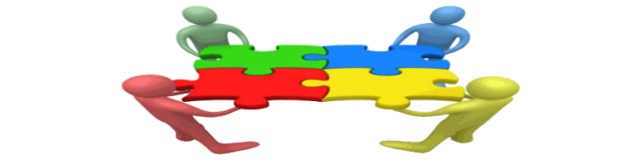

**«Бірге ойлаймыз» әдісі.**

Бұл әдістің тиімділігі сыныптағы елеусіз оқушыны сабаққа тартуда.

• көршілеріңіз естімейтіндей етіп, сіздің сұрағыңызға жауапты талқылаңыз.

• мұғаліміңіз 1 – 4 дейін санды таңдайды;

• осы санға сәйкес келетін оқушы жауап береді;

• талқылау және саралау үшін тамаша тәсіл.

**«Күн шауғы» әдісі**

«Күн шауағы » кластері – топтастыру стратегиясының бір түрі. Сабақ барысында оқушылардың тақырып туралы білімінің қандай дәрежеде екенін білу үшін дәптерлеріне дөңгелек пішінде күн көзін салдыру керек. Енді тақырып туралы білетін әрбір мәліметін күн көзінің шуақтары түріндетжазғызған дұрыс. Оқушының күн шуағы неғұрлым көп болса, онда тақырып бойынша түсінігі де соғұрлым көп болмақ. Жұмыс орындалғаннан кейін оқушыларға өз жұмысын оқыту арқылы өай оқушының күн шуағы көп екендігін атап өткен дұрыс.



**«Коллаж әңгіме» әдісі**

Ұйымдастыру: топпен жұмыс.

Мақсаты: оқушылардың сыни ойлау және коммуникативтік дағдыларын  дамыту.

Сипаттамасы: оқушыларға түрлі-түсті суреттері бар журналдар беріледі. Олар журналдардан қиып алып алған суреттерін флипчартқа жабыстырып, әңгіме құрастырады.

**«Ыстық орындық» әдісі.**

Берілген тапсырмаға байланысты қойылған сұрақтарға жылдам жауап беру керек, себебі, орындық ыстық.

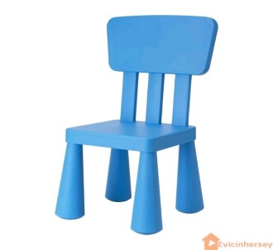

**«Автор орындығы»**

Оқушының өзі жазған шығарма, эссесін оқытқанда отырғызып оқытуға болады.  
Бұл әдістер үй тапсырмасын сұрауда, өткен сабақты бекітуде тиімді.

**«Айналмалы бекеттер»**

Айналмалы бекеттер стратегиясын орта буынды қолданған дұрыс деп ойлаймын. Үй тапсырмасын тексергенде

**«Менің сөзім» әдісі**

Ұйымдастыру: ұжыммен жұмыс.

Мақсаты: оқушылардың сабақта алған білім, білігін  бағалау.

Сипаттамасы: сыныптан бір оқушы тұрып, сабақтан бүгінгі үйренгендерін қорытындылап айтады. Айтып болған соң,  басқа бір оқушының атын атайды. Сөзді сол оқушы жалғастырып,  сабаққа рефлексия жасайды. Барлық оқушы сабақты қорытындылауға осы ретпен қатысады.

**«Бинго» ойыны**

(Мұғалімдермен жұмыс)

Лотоға түскен сандарға байланысты сұрақтар беру. Мысалы: 16 - сұрақ.  
Бұрыштың түрлері?.  
Мыс: тік бұрыш, доғал бұрыш, сүйір бұрыш, жазыңқы бұрыш

**«9 - ромб» әдісі**

Қатысушыларға айтарлықтай маңыздысын анықтап, талқылау үшін тізім беріледі. Тізімнің әрбір тармағын үлкен ромбылы торға орналастыру қажет. Маңызды тармақтарды әдетте ромбының жоғарғы жағына, ал оншалықты маңызды еместерін төменгі бөлігіне орналастырады. Әр қатарда орналасқан тармақтардың маңызы бірдей. Кейбір топтар ең маңызды карточкаларын орталықта орналастыра алады (екі нұсқасы сәйкес келеді, себебі тапсырманың маңызды элементі топтағы талқылау үдерісі болып табылады). Ромбының нысаны топқа бірқатар басымдықтар мен перспективаларды қамтуға мүмкіндік береді.

**«Маршрут» ойыны.**

Бұл ойын чайнворд ұстанымы бойынша жүреді. Чайнворд (ағыл. chain – шыңжыр және word – сөз) бас қатыру есебі – ойланып табылған сөздің әріптерін, алдыңғы сөздің соңғы әрпі, кейінгі сөздің алдыңғы әрпі болып табылатындай етіп, бірінің соңына бірі тізбектеле орналасқан торкөздерге сөздер толтырады.

**«Дұрыс-дұрыс емес» ойыны.**

Ойынға қатысушыларды екі топқа бөледі. Оларды бір-біріне қарама-қарсы отырғызған дұрыс.  Ортаға бос екі орындық қояды.  Бір орындық «дұрыс» дегенді білдірсе, екінші орындық «дұрыс емес» дегенді  білдіреді. Мұғалім немесе бір оқушы қағазда жазылған ой-тұжырымды оқиды: Ы.Алтынсарин – алғаш мектеп ашушылардың бірі». Бұл тұжырымды дұрыс деп санаса, олар тез барып «дұрыс» орындығына отыруы тиіс.   «Дұрыс емес» д еп санаса, соған сәйкес белгіленген орындыққа отырады. Қайсысы бірінші барып отырса және жауапты дұрыс тапса, сол жеңімпаз болады.

**«Сұрақтар жаңбыры»**

Ұйымдастыру: топпен жұмыс.

Мақсаты: оқушылардың сұрақ қою және сыни ойлау дағдыларын дамыту.

Сипаттамасы:  оқушылар  топтарға өз еркімен, қалауымен  бөлінеді.  Әр  топ параққа сұрақтар жазып, бір-біріне  лақтырады. Алған сұрақтарына  жауап жазып, кері лақтырады. Жауап жазылған парақты қағып алған ойыншы, сол жауаптан сұрақ тудырып, ары қарай лақтырады. Ойын осылай жалғасады.

**«Еске түсіру» ойыны.**

Қатар отырған оқушылар бір-біріне теріс қарап отырады да, парталасының аты кім, көзінің түсі қандай, киімі қандай, аяқ киімі қандай, егер  қыз бала болса юбкасының түсі қандай, құлағында сырғасы бар ма, осы сияқты белгілерді айтып шығады. Бұл ойын балалардың бір-бірін жақсы тануға, қарым-қатынасын реттеуге көмектеседі. Балалардың есте сақтау қабілеті, бақылағыштығы жақсарады. Жаңартылған  білім бағдарламасының   мазмұндық ерекшеліктері оқытудан күтілетін нәтижелерге оңтайлы қол жеткізуге мүмкіндік беретін стратегияларды, әдіс-тәсілдерді  жетік білуді және таңдап қолдануды талап етеді.

**«Неге? Неге? Неге?» әдісі**

Оқушылар шеңбер бойымен тұрады. Жүргізуші осы сабақта не үйренгенін айтады және соңғы сөйлемін «неге?» деген сұрақпен аяқтайды. Келесі оқушы сол сұраққа жауап беріп, қасындағы әріптесіне «неге?» деген сөзі бар сұраулы сөйлем айтады. Келесі ойыншылар да  осы әрекеттерді тізбек бойынша жалғастырады. Ойынның соңында оқушылар орындалған тапсырмаларды еске түсіріп, олардың  түйінді тұстарымен ой бөліседі.

**Венн диаграммасы**

Екі затты алып, олардың ерекшеліктері мен ұқсастықтарын салыстыру.

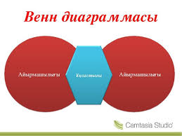

**«Иә, жоқ» әдісі**

Әр топқа сұрақтар қойылады.

Оқушылар «иә, жоқ» деп жылдам жауап береді.

**«Ашық микрафон» әдісі**

Сабақтан қандай әсер алдыңдар?

Сабақта өзіңе не ұнады?



**Инсерт (түртіп алу) әдісі**

Бұл тәсіл бойынша оқу материалы дайын күйінде беріледі, мәтінді оқып отырып оның бір жақ шетіне немесе кесте түрінде жазылады:  
«V» - білемін «+» мен үшін жаңа «-» басқаша ойлаймын «?» - түсінбедім, тереңірек білгім келеді

|  |  |  |  |
| --- | --- | --- | --- |
| «V» | - | + | ? |
|  |  |  |  |

Кестені мәтіннің фрагменттері немесе толық абзац түрінде толтырады. Сонан соң оқушылар жұп болып немесе топпен өзара пікір алмасады. Түсініксіз болған ұғымдарды мұғалім түсіндіреді немесе басқа ақпарат көздерінен іздеуге үйге тапсырма беріледі. Мұнда оқушыларға аз таныс, қызықтыратын, энциклопедиялық сипаттағы, яғни құбылыстар туралы мәліметтер жинауға болады. Бұл тәсіл дәстүрлі оқытудағы «оқулықтан пәлен парагрофты оқыңдар» деген тапсырмаға қарағанда тиімді.

**«Лото» әдісі**

1-қадам: Оқушыларға сандары жазылған лото таратылып беріледі.

2-қадам: Мұғалім лото тастарынының нөміріне сәйкес сұрақтарды оқиды

3-қадам. Лотосында бар санның сұрағына сол топ жауап беріп, лото тасын ұтып алып лотоны толтырулары керек.

4-қадам: Қай топ толық толтырса сол топ жеңімпаз атанады

**«Вагон құрау» ойыны.**

Әр топқа бірнеше вагондар беріледі. Әр балаға 1 вагоннан. Вагонның артындағы тапсырманы орындаған оқушы вагонды ретімен тақтаға келіп іледі. Қай топтың вагондары алдымен құралса, сол топ жеңіске жетеді.

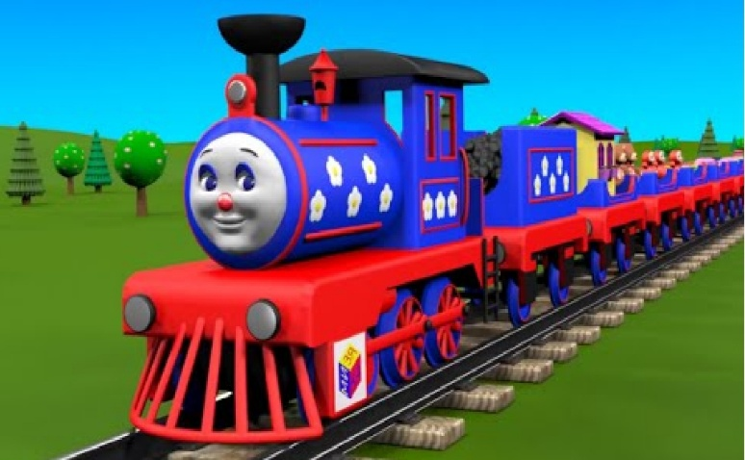

**Сұрақтар қобдишасы**

Ортаға сұрақтар жазылған қобдиша қойылады. Оқушылар кезектесіп бір сұрақты алады да жауап береді. Кей жағдайда оқушылар сұрақтар құрастырып қобдишаға салып, сосын оған жауап бергізуге де болады.

**Таза тақта.**

Оқушылар өткен тақырып бойынша тақтаға сұрақтар немесе ережелер жазып тақтаны толтырады, содан кейін әр сұраққа жауап беріп, өшіріп отырады. Соңында барлық сұрақтарға жауап бергенде тақта таза болып шығады.

**Құндылықтар спектрі**

Өтілген материалдар бойынша сөздер, түсініктер, суреттер және т.б. Оқушыларға беріп оны құндылығы жағынан орналастыруды сұраңыз. Оқушы түсінігін тыңдаңыз.

**Өкіл**

Топтар тапсырмаларды орындап болғаннан кейін топтың бір адамы «елші» болып сайланады да, зерделенген материалды түсіндіру және жинақтау, бұл туралы жаңа топтың ойын, бір шешімге келгенін немесе жетістікке жеткенін білу үшін басқа топқа барады. Бұдан кейін елші өз тобына қайтып оралып, білгендерін айтып береді. Бұл – шаршататын және бір сарынды «баяндама жасалатын», мезі қылатын сабақтардан құтылуға мүмкіндік беретін тамаша әдіс. Сондай-ақ бұл әдіс елшінің тілді қолдану шеберлігін көрсетеді, әрі белсенді тыңдаушылар тобын қалыптастырады.

**Ақылдың алты қалпағы**

Алты қалпақтың әрқайсысы ойлаудың түрлі элементтерін, аспектілерін білдіреді. Оқушыларға қалпақ беріледі (рас қалпақ немесе ойдан шығарылған) де, олардан мәселені талқылау барысында барлық ой операцияларын (ойлану, талдау т.б.) осы қалпақтың түсіне сәйкес келетін шекте жүргізу сұралады. Бұл әдістің көздегені: осылайша мәселенің немесе ойдың барлық аспектілерін қамтитын карта жасау. Сынып топтарға бөлініп, бір топқа бір түсті қалпақ беріледі. Мұғалім әңгімені жүргізеді.

**«Қояндарды құтқару»  ойыны.**

Мақсаты: тапсырманы дұрыс орындап, қояндарды тордан құтқару. Бұл ойында оқушыларды ептілікке, шапшаңдыққа тәрбиелеуге болады. Сонымен бірге өз ісіне деген жауапкершілігі артады.

**«Аңшы мен үйрек» ойыны.**

Бұл ойынға 4 оқушы шығады. Ойынның шарты бойынша аңшы оқушылар бірінші есеп шығарып болса, үйректерді торларына түсіреді. Ал үйрек оқушылар тапсырманы бірінші орындаса тордан құтылып кетеді.

**«Балық аулау» ойыны.**

Қазір балалар көктем мезгілі. Балықшылар өзеннен балық аулайды. Бізде бүгінгі сабақта балық аулаймыз. Ойынның шарты бойынша балық аулап, берілген тапсырманы орындаймыз.

**Семантикалық карта**

Кестеде тігінен тапсырмалар берілген, ал көлденеңінен жауаптары берілген.Тапсырма мен дұрыс жауап сәйкес келетін клеткадағы әріптерді тізіп жазсақ, Білім туралы жақсы ой сөйлем шығады.

**Тірек кесте**

Берілген тапсырмалардың шешімін дұрыс тауып толтырса, шеңберге қатысыты ұғым атауын оқисың.

**«Күн шуағы» ойынының шарты.**

Бетін бұлт жапқан күннің бейнесі.

Оқушылар қатар –қатар болып , жаңа тақырыпқа байланысты есеп шығарды. Дайын болған қатар күннің шуағын тақтаға жабыстырды. Әрбір күннің шуағында бір теңдеу. Қай топтың жауабы дұрыс болса, сол топтың күні шайдай ашылады.Дұрысын анықта» ойыны.

Қате және дұрыс жазылған ереже немесе формулалардың дұрыстығын анықтайды.

**«Ұста,ұстама» ойыны .**

Қорытынды ретінде оқушылар  бір-біріне   тақырып бойынша әр түрлі сұрақтар бере отырып, допты лақтырады, допты ұстаған оқушы тез жауап беріп, ұпай жинау керек. Егер жауап бере алмаса топтан ұпай кемітіледі. Осылай топ оқушылары кезек-кезек допты лақтырып сабақты қортындылайды.

**«Сақина тастау» ойыны.**

Берілген мысалды тақтаға шығарып, сақинаны оқушы өзі қалаған  оқушыға  салады.

Ойын  осылайша  жылдам   түрде жалғасады.

**«Көрші-көрші» ойынының мақсаты** сандардың ретін меңгеру. Яғни, мұғалім бір санды атайды, сол сан тағылған бала ілгері шығып, балалардың алдына тұрады. Сонаң соң мұғалім бұл санның көршілері қатарына тұрыңдар дейді. Сол санның көршілері орынжарына тұру керек.